A Granier,
visite de l’alpage de Plan Pichu

CHAQUE JEUDI après midi
Venez passer un après-midi en montagne
à la découverte :

des troupeaux, des secrets de fabrication du Beaufort,du travail des bergers !

L’alpage de Plan Pichu se situe au dessus du village de Granier,
entre Laval et le Cormet d’Arêches.
Programme :
Présentation de l’alpage et échange,
Visite de la traite (accès à pied
1/2 h au maximum, chemin facile),
Visite de la fromagerie et des caves,
Dégustation.
Le lieu et l’horaire du rendez-vous
vous seront donnés lors de l’inscription

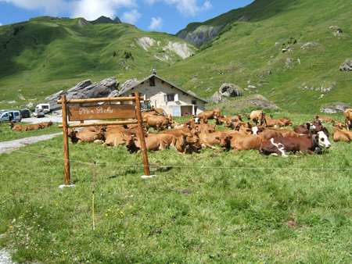

Tarif : 4€/personne,

Gratuit -10 ans
Inscription obligatoire,
horaires et renseignements :
07 81 61 65 58
entre 18h et 19h30 de préférence.

Pensez à prendre au minimum
des baskets et un peu d’eau !
